THÁNG 9 – THÁNG AN TOÀN GIAO THÔNG
Tháng 9, mùa tựu trường, bầu trời cao trong xanh hơn, nắng vàng rực rỡ hân hoan hơn, phố phường trở nên nhộn nhịp hơn vì những mái tóc trẻ thơ bay bay trong gió, ánh mắt thích thú ngắm nhìn cảnh vật trên đường tới trường.
Tháng 9, cũng là tháng cao điểm về ATGT, Liên Đội trường TH Đô Thị Việt Hưng tuyên truyền nâng cao nhận thức, ý thức chấp hành pháp luật về an toàn giao thông đến các em học sinh, với các nội dung như: hậu quả nghiêm trọng của tai nạn giao thông, các nguy cơ, nguyên nhân gây tai nạn xe mô tô, xe gắn máy và các biện pháp phòng tránh tai nạn xe mô tô, xe gắn máy, từ đó nâng cao trách nhiệm, ý thức chấp hành pháp luật về an toàn giao thông khi tham gia giao thông. Bên cạnh đó là phổ biến các thông điệp về an toàn giao thông; pháp luật về trật tự an toàn giao thông; văn hóa giao thông: “Tính mạng con người là trên hết”, “Đã uống rượu bia không lái xe ”, “Không phóng nhanh, vượt ẩu ”, “Không sử dụng điện thoại khi lái xe”, “Đội mũ bảo hiểm khi đi mô tô, xe máy”, “Đi đúng phần đường.
Do đặc điểm năm học 2020- 2021 diễn ra trong tình hình dịch bệnh Covid 19 vẫn chưa được kiểm soát hoàn toàn, Lễ kí cam kết ATGT của Liên đội không được tổ chức tập trung dưới sân trường với các trò chơi, ca khúc tuyên truyền về ATGT như mọi năm. Bản cam kết giữa gia đình, nhà trường và công an phường được triển khai về từng lớp học. Các lớp đồng loạt tổ chức tiết sinh hoạt tìm hiểu về biển báo giao thông đường bộ và quy định về đội mũ bảo hiểm khi tham gia giao thông. Tặng mũ Bảo hiểm đạt chuẩn cho các em học sinh khối lớp 1. Tiếp tục tuyên truyền đến các em học sinh và cha mẹ học sinh những nội dung:
Trong giờ tan học, phụ huynh chờ đón con em: không dừng, đỗ dưới lòng , lề đường, trước cổng cơ quan, khu công cộng gây cản trở giao thông.
Tuân thủ quy định của nhà trường: thời gian đón con em trước không quá 5 phút, không tụ tập thành hàng, thành điểm gây cản trở an toàn giao thông.
Khi đến đón con em cần quan sát kỹ, đi đúng phần đường, làn đường quy định.
Người điều khiển và người ngồi trên xe khi tham gia giao thông bằng xe gắn máy, xe đạp điện đạt chuẩn phải đội mũ bảo hiểm đạt chuẩn và cai quai đúng quy định.
Vì sự an toàn của bản thân và xã hội, mọi người tham gia giao thông hãy tự nâng cao ý thức chấp hành luật giao thông đường bộ hạn chế ùn tắc và giảm thiểu tai nạn giao thông. Đội mũ bảo hiểm đạt chuẩn là bảo vệ chính mình.

MỘT SỐ HÌNH ẢNH TRONG NỘI DUNG TUYÊN TRUYỀN

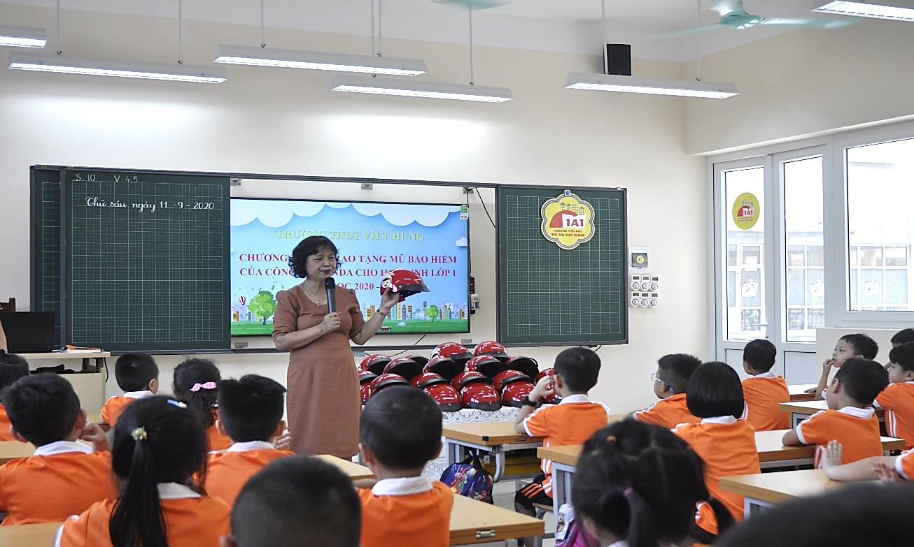
BGH tuyên truyền an toàn khi đội mũ bảo hiểm cho HS lớp 1

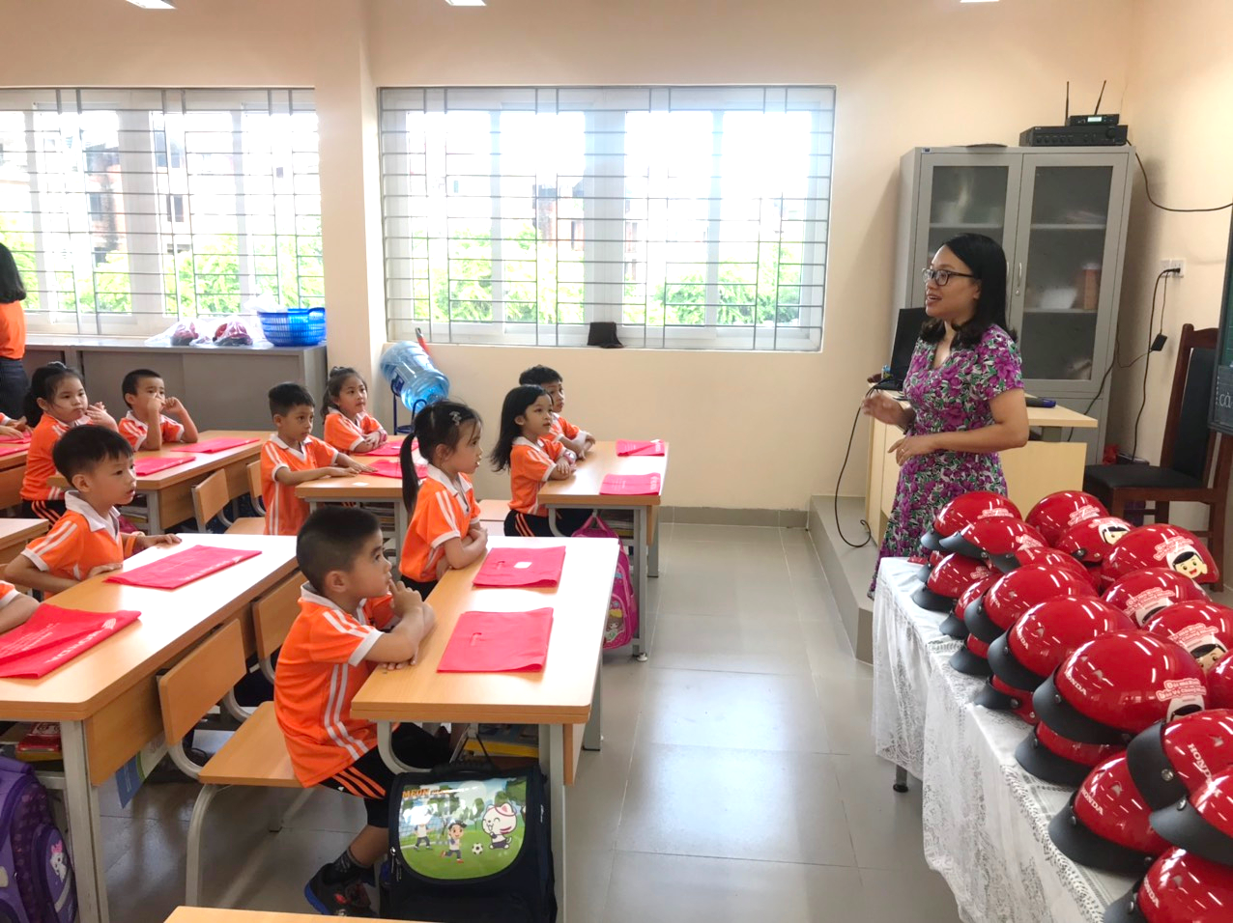

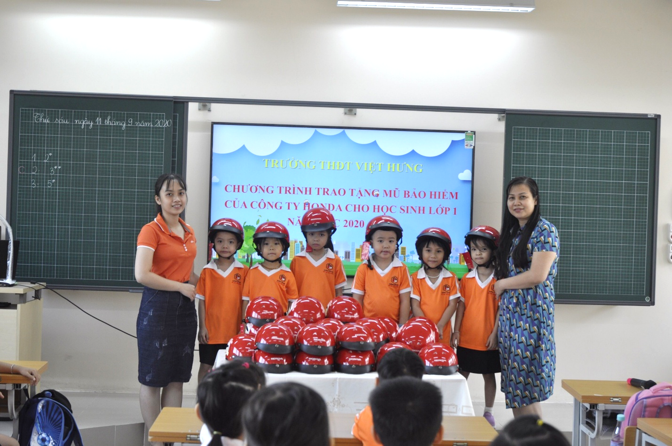

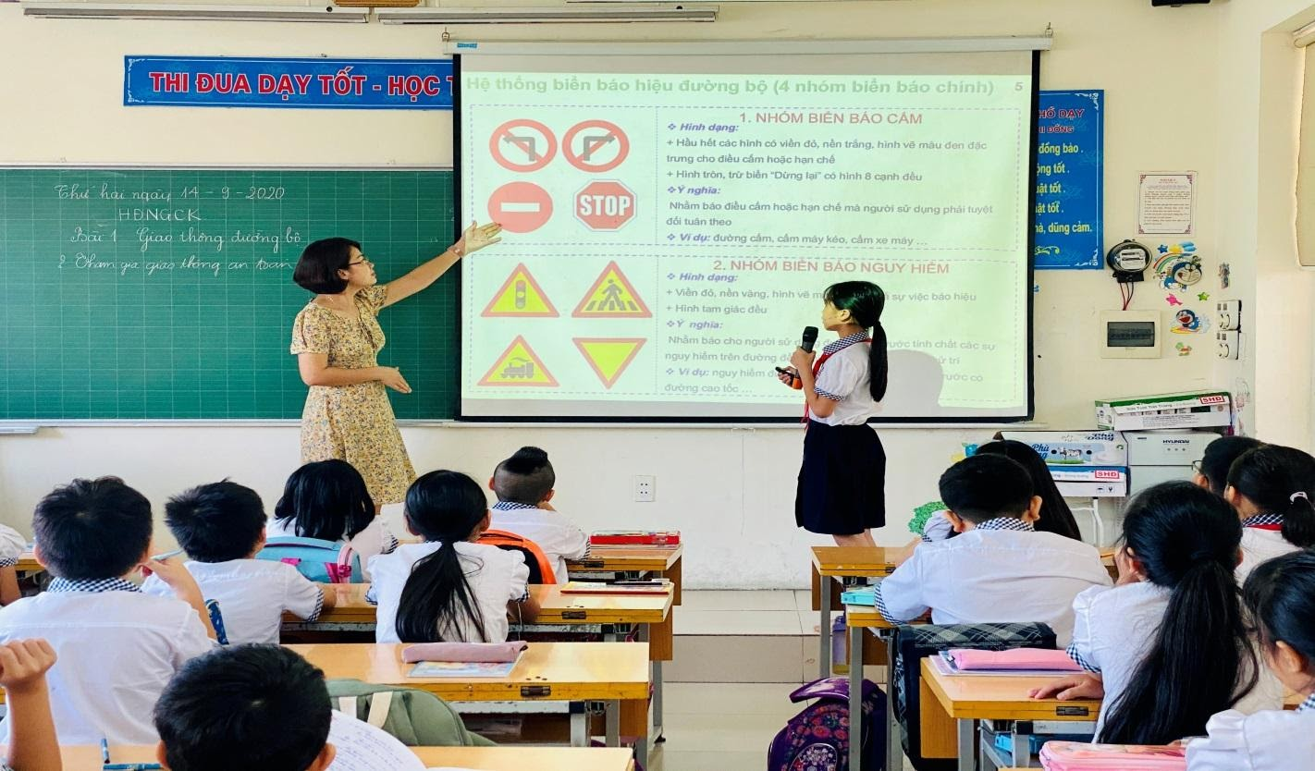
Giáo viên Tổng phụ trách tuyên truyền ATGT với giờ HĐNGCK

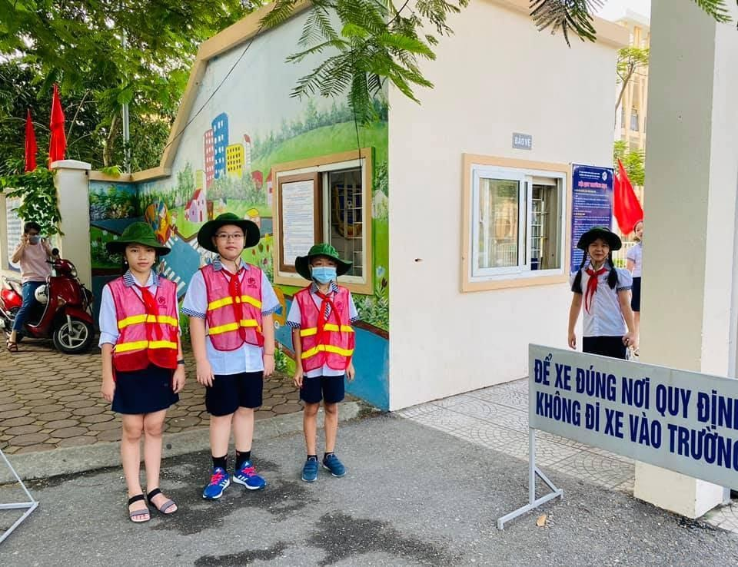
Các bạn học sinh cờ đỏ trực cổng xây dựng mô hình cổng trường an toàn
TÁC GIẢ: NGUYỄN THỊ HẢO - GVTPT

